记录一下关于算术运算符的练习题

练习题exercise4：

1. 假如还有59天放假，问：合多少星期多少天

思路：59/7 59%7

自己打的代码

public class ExerCise3 {  
 public static void main(String[] args){  
 //假如还有59天放假，问：合多少星期多少天  
 //理解需求  
 //思路分析  
 //写代码  
 int a = 59;  
 int b = 59/7;  
 int c = 59%7;  
 System.*out*.println("还有"+ b +"周");  
 System.*out*.println("还有"+ c +"天");  
 }  
}

1. 思路分析

1 先使用int 变量 days 保存天数

2 一个星期7天 星期数weeks： days/7 剩余天数leftdays： days%7

3 走代码输出

解析：

public class ExerCise3 {  
 public static void main(String[] args){  
 //假如还有59天放假，问：合多少星期多少天  
 //理解需求  
 //思路分析  
 //写代码  
 int days = 59;  
 int weeks = days/7;  
 int leftDays = days%7;  
 System.*out*.println(weeks + "周" + leftDays + "天");  
 }  
}

1. 定义一个变量保存华氏温度，华氏温度转化摄氏温度的公式为：

5/9\*（华氏温度-100），请求出华氏温度对应的摄氏温度。[234.5]

自己写的代码：

public class ExerCise {  
 public static void main (String[] args){  
 double fTemperaTure = 234.5;  
 double cTemperaTure = 5/9\*(fTemperaTure - 100);  
 System.*out*.println(cTemperaTure);  
 }  
}



234.5华氏温度输出为0摄氏温度（错误 代码写错了 应该把5改成5.0）

解析和更正：

1. 先定义一个double huaShi 变量保存 华氏温度
2. 根据给出的公式进行计算 （要考虑数学公式和Java语言的特性
3. 将得到的结果保存到double sheShi
4. public class ExerCise4 {  
    public static void main (String[] args){  
    double a = 5 / 9;  
    double b = 5.0 / 9;  
    int c = 5 / 9;  
    double d = 10 / 9;  
    System.*out*.println(a);//0  
    System.*out*.println(b);//0.555555555555556  
    System.*out*.println(c);//0  
    System.*out*.println(d);//1.0  
    //定义一个变量保存华氏温度，华氏温度转化摄氏温度的公式为：  
    //5/9\*（华氏温度-100），请求出华氏温度对应的摄氏温度。[234.5]  
    double fTemperaTure = 234.5;  
    double cTemperaTure = 5.0 / 9 \* (fTemperaTure - 100);  
    System.*out*.println("华氏温度" + fTemperaTure + "对应的摄氏温度为" + cTemperaTure);  
    }  
   }



练习题exercise3：

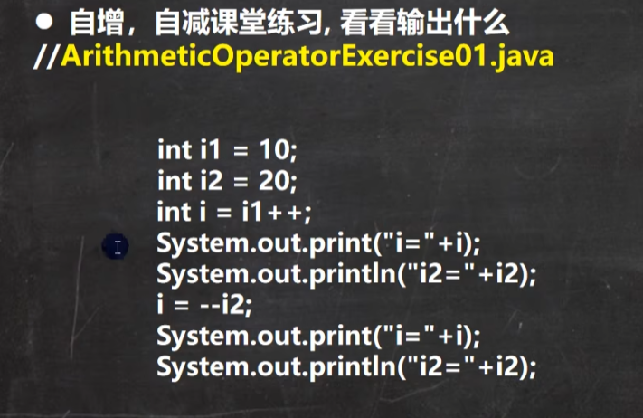



int i1 = 10;

int i2 = 20;

int i = i1++;//这里++在后 先赋值后自增 i=10，i1=11；

System.out.print("i="+ i);//i=10

System.out.printin("i2="+ i2);//i2=20

i= --i2;//这里i=19； i2=19

System.out.print("i=" + i);//输出19

System.out.println("i2="+ i2);输出19

练习题exercsie1，2

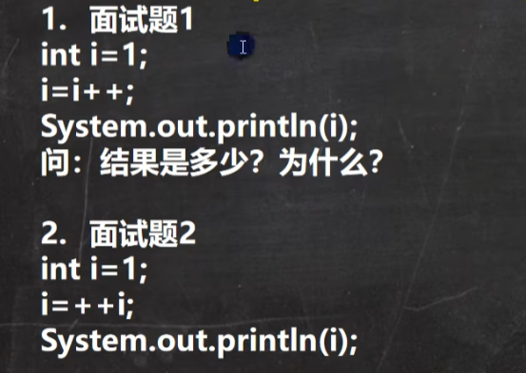

1. 自己：在表达式里面 i=i++；++在后应该先赋值在自增 在这里i=i++等价于i=i；再去i++; 所以结果是1

解析：int i =1;//i->1

i = i++;//规则使用临时变量:（1）temp = i；（2）i= i+1；（3）i= temp；

所以答案是1（temp是临时 临时工的意思 exercise 是练习的意思）

int n = 1;  
n=n++;  
System.*out*.println(n);//输出为1

1. i=++i;//++在前 应该是先自增然后再去赋值

规则使用临时变量:（1）i= i+1；（2）temp = i；（3）i= temp；所以结果是2

int m = 1;  
m=++m;  
System.*out*.println(m);//输出为2